PODZIAŁY KOMÓRKOWE
BŁONA KOMÓRKOWA
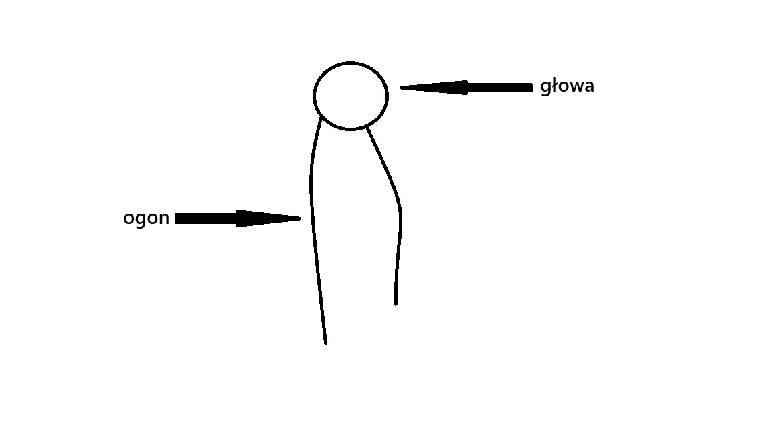
- Głowa: glicerol, grupa fosforanowa (hydrofilowa/hydrophylic)
- Ogonki: kwasy tłuszczowe (hydrofobowe/hydrofobic)
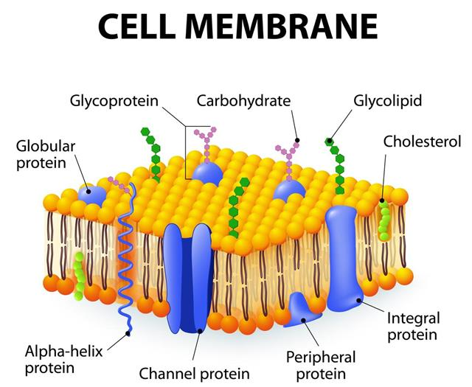
Źródło: medicalnote.in
Właściwości błon biologicznych:
- Selektywna przepuszczalność – błony przepuszczają tylko niektóre substancje
- Asymetryczność – warstwy błony różnią się występującymi w nich lipidami i białkami
- Półpłynność – elementy błony nieustanie przemieszczają się względem siebie
Funkcje błon biologicznych w komórce:
- Tworzą barierę ochronną – oddziela wnętrze komórki od środowiska zewnętrznego
- Pośredniczą w transporcie substancji - oraz kontrolują przepływ substancji pomiędzy wnętrzem komórki, a środowiskiem zewnętrznym
- Tworzą przedziały – dzięki czemu w komórce mogą zachodzić jednocześnie różne, często przeciwne procesy
- Odbierają sygnały – (m.in. chemiczne, elektryczne lub mechaniczne) ze środowiska zewnętrznego, które mogą wpływać na funkcjonowanie komórki
Transport pęcherzykowy
- Endocytoza (transport do wewnątrz)
- Egzocytoza (transport na zewnątrz)
Dyfuzja wspomagana wymaga:
- Różnicy stężeń
- Kanału białkowego
Dyfuzja prosta – swobodne przenikanie substancji przez błonę biologiczną
Dyfuzja prosta wymaga:
- Różnicy stężeń
Endocytoza:
- Pinocytoza (transport cieczy)
- Fagocytoza (transport ciał stałych)
- Plazmoliza: Odrywanie się błony komórkowej od ściany komórkowej w komórce roślinnej
- Osmoza: Transport wody z miejsca o mniejszym potencjale wodnym do miejsca o większym potencjale wodnym
Transport bierny (pasywny):
- Odbywa się ze środowiska o większym stężeniu substancji rozpuszczonych do środowiska o ich mniejszym stężeniu (zachodzi zgodnie z różnicą stężeń)
- Nie wymaga nakładu energii
- Kiedy transport ten zachodzi bezpośrednio przez błonę nazywamy go dyfuzją prostą, a gdy z udziałem kanalików białkowych dyfuzją wspomaganą
Transport czynny (aktywny):
- Odbywa się ze środowiska o mniejszym stężeniu substancji rozpuszczonych do środowiska o ich większym stężeniu (zachodzi wbrew różnicy stężeń)
- Wymaga nakładu energii w postaci ATP
- Pompą jest białko
- jego przykładem jest transport pęcherzykowy
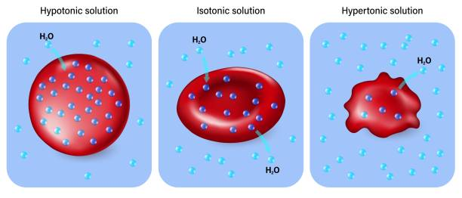
Źródło: istockphoto.com
PODZIAŁY KOMÓRKOWE
Komórka dzieli się aby:
- Rozmnażanie bezpłciowe
- Naprawa zniszczonych komórek
- Rozrost
- Produkcja komórek rozrodczych
- komórka, która ma pojedynczy zestaw chromosomów jest haploidalna
- komórka, która ma podwójny zestaw chromosomów jest diploidalna
- Cytokineza to podział cytoplazmy między komórki potomne
- Kariokineza to podział jądra komórkowego między komórki potomne
- Centromer to przewężenie chromosomu, dzielące go na dwa ramiona
- Mitotic index (Index mitotyczny/MI) – ilustruje szanse na rozwój nowotworu
MI = Liczba komórek w mitozie : Liczba wszystkich komórek
- Crossing over: nakładanie się genów

MITOZA
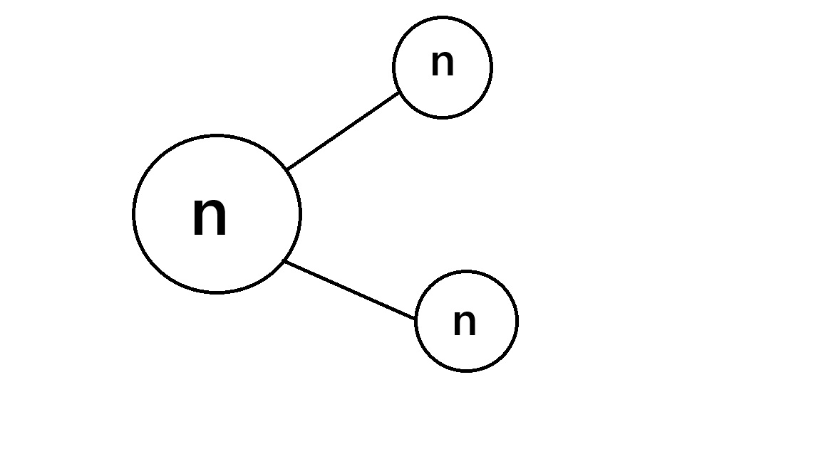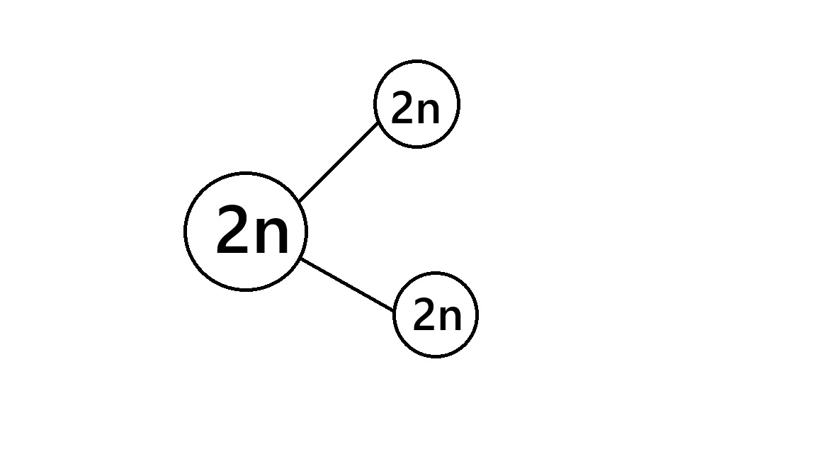
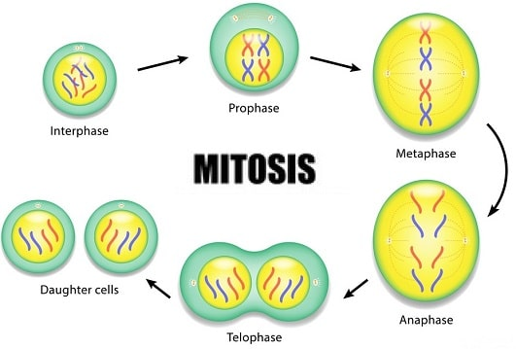
Źródło: bioisnotdifficult.blogspot.com
- Interfaza – Replikacja DNA
- Profaza – Chromatyda formuje chromosomy
- Metafaza – Chromosomy układają się w równiku komórki
- Anafaza – Centriole rozrywają chromosomy do biegunów
- Telofaza – Cytoplazma dzieli się między powstałe komórki

Mejoza
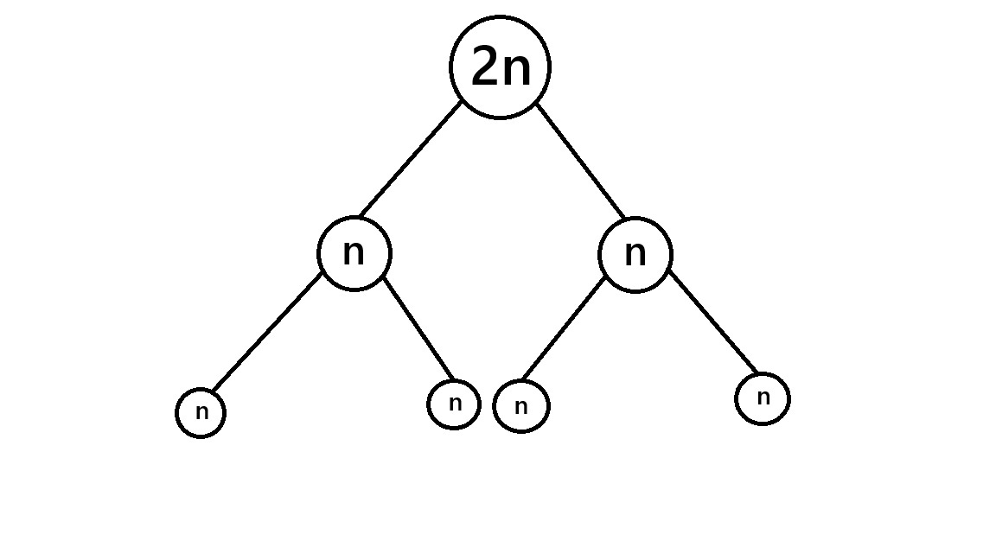
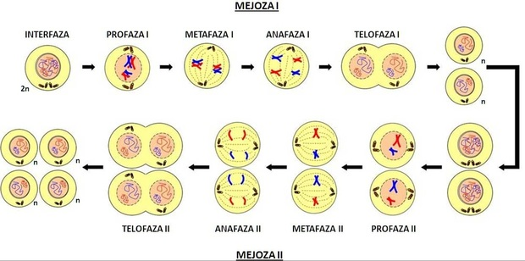
Źródło: tablicaprzyrodnika.blogspot.com
- Interfaza I – Replikacja DNA
- Profaza I – Chromatyda formuje chromosomy
- Metafaza I – Chromosomy układają się w równiku komórki
- Anafaza I – Centriole rozrywają chromosomy do biegunów
- Telofaza I – Cytoplazma dzieli się między powstałe komórki
- Interfaza II – Replikacja DNA
- Profaza II – Chromatyda formuje chromosomy
- Metafaza II – Chromosomy układają się w równiku komórki
- Anafaza II – Centriole rozrywają chromosomy do biegunów
- Telofaza II – Cytoplazma dzieli się między powstałe komórki
Cecha | Mitoza | Mejoza
Ploidalność komórek wchodzących do podziału | 2n lub n | 2n
Ploidalność komórek wychodzących z podziału | 2n lub n | n
Liczba powstałych komórek | 2 | 4
Liczba etapów faz | 1 | 2
Crossing over | - | + (Profaza 1)
Chromosomy homologiczne | - | +
Replikacja przed | + | +
Funkcje | - Wzrost i rozwój organizmu  - Naprawa uszkodzeń  - Cykl komórkowy | - Rozmnażanie płciowe  - Produkcja komórek rozrodczych  - Zapewnienie różnorodności genetycznej gatunku

Źródło informacji: Nowa Era, NOWA Biologia na czasie 1

